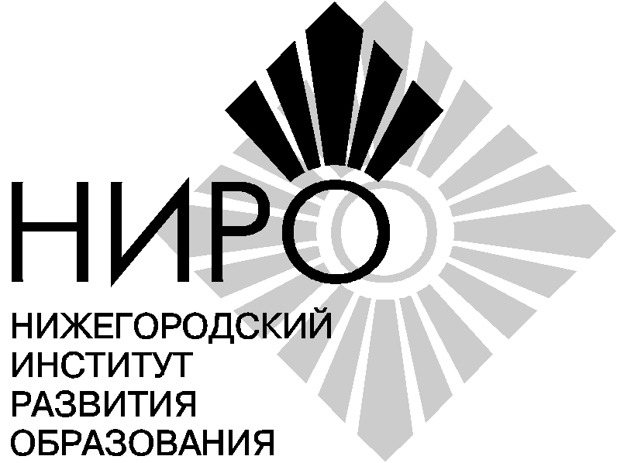Министерство образования, науки и молодежной политики Нижегородской области
Государственное бюджетное образовательное учреждение
дополнительного профессионального образования
«НИЖЕГОРОДСКИЙ ИНСТИТУТ РАЗВИТИЯ ОБРАЗОВАНИЯ»

Развитие региональных механизмов управления качеством образования
«Система обеспечения профессионального развития
педагогических работников»

АДРЕСНЫЕ РЕКОМЕНДАЦИИ
по повышению эффективности организации системы методической работы в муниципальных образовательных системах и общеобразовательных организациях Нижегородской области
(для специалистов муниципальных органов управления образованием, ответственных за организацию методической работы)

Авторы-составители:
Игнатьева Г.А., зав. кафедрой педагогики и андрагогики
Тулупова О.В., доцент кафедры педагогики и андрагогики

Нижний Новгород
2021
1. В целях решения проблемы прогнозирования и проектирования методического сопровождения педагогических работников и управленческих кадров, развития муниципальных образовательных систем
1.1. Образовательным организациям рекомендовано включение в систему внутришкольной оценки качества образования обязательного самоанализа профессиональных дефицитов и затруднений педагогов.
1.2. Муниципальным методическим службам рекомендовано разработать и внедрить следующие мониторинговые исследования:
- муниципальный мониторинг профессиональных потребностей и дефицитов работников образования;
- муниципальный мониторинг адаптации молодых педагогов;
- муниципальный мониторинг деятельности профессиональных педагогических сообществ.
1.3. ГБОУ ДПО НИРО рекомендовано разработать комплексные модели выявления профессиональных дефицитов, включающие анализ результатов внешних оценочных процедур ВПР, РДР, ОГЭ, ЕГЭ, муниципальных мониторингов качества образования.
2. В целях разработки новых подходов к сопровождению профессионального роста учителя:
2.1. Образовательным организациям рекомендовано организовать практику внутрикорпоративного повышения профессионального мастерства через трансляцию опыта лучших педагогов; обеспечить введение в практику работы с персоналом индивидуальных программ профессионального развития.
2.2. Муниципальным методическим службам рекомендовано
-разработать муниципальные программы/дорожные карты сопровождения деятельности педагогов-наставников;
- разработать муниципальные программы/дорожные карты работы с молодыми педагогами,
- разработать муниципальные программы/дорожные карты по развитию и сопровождению профессиональных педагогических сообществ.
2.3. ГБОУ ДПО НИРО рекомендовано
- разработать для диагностики профессиональных дефицитов педагогов и руководителей практико-ориентированные кейсы, позволяющие выявлять не только методические затруднения, но и психолого-педагогические, коммуникативные и др. дефициты;
- обеспечить организацию и проведение открытых методических, практико-ориентированных мероприятий по обмену опытом и лучшими практиками реализации адресной методической поддержки педагогических работников по выявленным дефицитам (в том числе с использованием цифровой образовательной среды).
3. В целях методического и организационного сопровождения деятельности педагогических работников и управленческих кадров общеобразовательных организаций:
3.1. Муниципальным методическим службам рекомендовано:
- обеспечить формирование реестра образовательных организаций, обладающих условиями для организации стажировки педагогических работников и управленческих кадров по актуальным направлениям развития современного образования;
- обобщить и тиражировать опыт горизонтальных практик обучения, поддерживающих систему неформального повышения квалификации;
- совершенствовать механизмы получения обратной связи по результатам адресной методической поддержки конкретным образовательным организациям и педагогам.
3.2. ГБОУ ДПО НИРО рекомендовано:
- разработать механизмы стимулирования педагогических работников к участию в деятельности профессиональных сообществ и ассоциаций;
- поддерживать развитие «горизонтального обучения» среди педагогических работников, в том числе на основе обмена опытом;
- обеспечить опережающее обучение педагогов современным образовательным технологиям, внедрение различных форматов электронного образования.
4. В целях цифровизации образовательного и методического пространства:
4.1. Муниципальным методическим службам рекомендуется:
- обеспечить формирование цифровой среды методического сопровождения педагогов,
- разработать муниципальные проекты/программы развития цифровой грамотности педагогических работников и управленческих кадров.
4.2. ГБОУ ДПО НИРО рекомендовано обеспечить адресное повышение квалификации руководителей и работников ММС по вопросам реализации методического сопровождения цифровизации образовательного и методического пространства.
5. В целях развития кадрового потенциала образовательных организаций на основе формирования эффективных команд:
5.1. Муниципальным методическим службам рекомендуется:
- провести исследование запроса коллективов образовательных организаций по тематике адресных программ повышения квалификации;
- организовать работу в области методического сопровождения школьных команд, педагогических коллективов в рамках решения задач региональной системы оценки качества образования
5.2. ГБОУ ДПО НИРО рекомендовано:
- разработка дополнительных профессиональных программ повышения квалификации для коллективов образовательных организаций, имеющих адресный (и возможно – персонифицированный) характер, ориентацию на реальные изменения профессиональной деятельности педагогов в условиях конкретных образовательных организаций с учетом целей и задач, стоящих перед ними.
6. В целях изучения, обобщения и распространения передового педагогического опыта, в том числе и через организацию профессиональных конкурсов:
6.1. Образовательным организациям рекомендовано:
- для выявления творчески работающих педагогов, повышения авторитета педагогической профессии и популяризации конкурсного движения создать систему внутрикорпоративных конкурсов.
6.2. Муниципальным методическим службам рекомендовано:
- организовать постоянно действующие семинары для подготовки и оказания методической поддержки педагогам, желающим участвовать в конкурсах.
- систематизировать весь массив конкурсных мероприятий разного уровня в удобный формат годового круга конкурсов для предоставления возможности педагогическим работникам получать информацию целостно.
6.3. ГБОУ ДПО НИРО рекомендовано:
- содействовать развитию конкурсного движения и постконкурсного сопровождения педагогов, используя инновационный потенциал победителей и призеров конкурсов в рамках практико-ориентированной курсовой подготовки.
7. В целях адресного планирования работы с молодыми педагогами с учетом выявленных профессиональных дефицитов и социальных запросов региона:
7.1. Образовательным организациям рекомендуется:
- усилить работу по знакомству молодых педагогов с информационными ресурсами федерального, регионального и муниципального уровней;
• на уровне методических объединений обеспечить постоянный анализ деятельности молодых педагогов, знакомство педагогических коллективов с наработками молодых педагогов.
7.2. Муниципальным методическим службам рекомендуется
- создать целевой раздел на сайтах, ориентированный на нужды молодых специалистов;
- ориентировать специалистов ММС, работающих с молодыми педагогами, на создание ресурсов в различных социальных сетях;
- открывать для широкого использования и обсуждения лучшие методические материалы молодых педагогов и организовывать обратную связь по итогам обсуждения и использования методических материалов молодых педагогов;
- развивать возможности использования индивидуального образовательного маршрута для молодых специалистов, в том числе в сетевой форме (с использованием ресурсов других муниципальных образовательных систем).
7.3. ГБОУ ДПО НИРО рекомендуется:
- организовать мероприятия по обмену опытом информационной поддержки молодых специалистов;
- создать целевой раздел на сайте, ориентированный на молодых специалистов, и аккумулирующий актуальную информацию городского уровня;
- включать в проводимые мероприятия (курсы ПК) отдельные модули для молодых специалистов;
- усилить мобильность содержания программ, курсов и модулей, ориентированных на молодых педагогов с учетом их особенностей и выявленных в ходе диагностики проблем.
- создать банк лучших муниципальных практик по сопровождению молодых специалистов.

